Пам’ятка населенню
ПОРЯДОК ДІЙ ПРИ ВИЯВЛЕННІ ПІДОЗРІЛОГО ПРЕДМЕТА

У громадському транспорті

- опитайте людей, що знаходяться поруч та спробуйте встановити приналежність предмета та особу, яка могла його залишити
- якщо господар не встановлений, негайно повідомте про знахідку водію

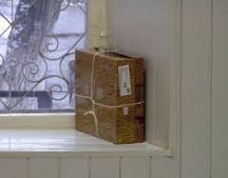

У під'їзді свого будинку

- опитайте сусідів, можливо він належить їм
- якщо власника не встановлено - негайно повідомте про знахідку у відділення міліції за номером «102»

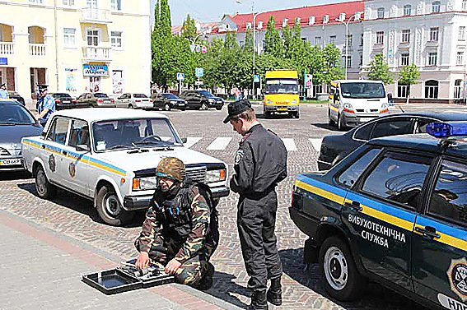В адміністративній будівлі (установі)

  - негайно повідомте про знахідку керівнику адміністрації (установи)

В усіх перерахованих випадках

  - не чіпайте і не відкривайте знахідку
  - зафіксуйте час виявлення знахідки
  - постарайтеся зробити так, щоб люди відійшли якомога далі від небезпечної знахідки
  - обов'язково дочекайтеся прибуття оперативно-слідчої групи

Навчально-методичний центр цивільного захисту та
безпеки життєдіяльності Вінницької області

